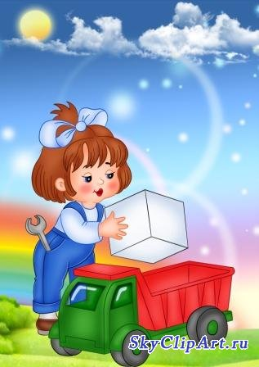

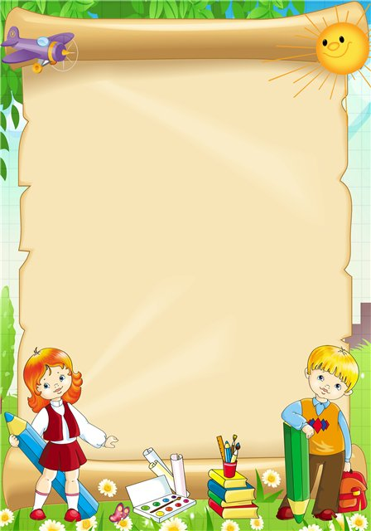
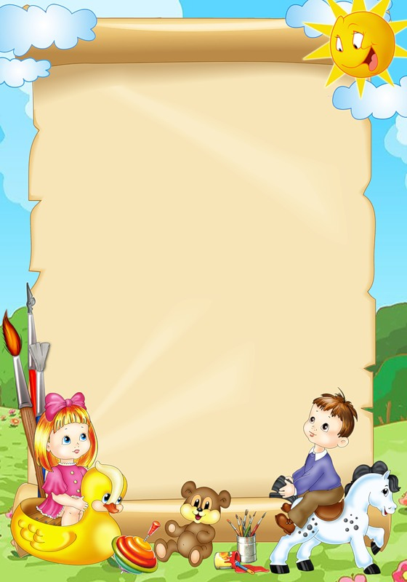
В чем заключается влияние пальцев на развитие речи
У детей при ряде речевых нарушений отмечается выраженная в разной степени общая моторная недостаточность, а также отклонения в развитии движений пальцев рук, так как движения пальцев рук тесно связаны с речевой функцией. В связи с этим в системе по их обучению и воспитанию предусматриваются воспитательно-коррекционные мероприятия в данном направлении.
Такие авторы, как Н.С.Жукова, Е.М.Мастюкова, Т.Б.Филичева, Н.И.Кузьмина описывают отдельные приемы по развитию моторики у детей с задержкой речевого развития и при моторной алалии. Е.М.Мастюкова, М.И.Ипполитова и Л.А.Данилова дают более полные рекомендации по формированию двигательных навыков и дифференцированных движений пальцев рук у детей с церебральным параличом.
Ученые, которые изучают деятельность детского мозга, психику детей, отмечают большое стимулирующее значение функции руки. Установлено, что уровень развития речи детей находится в прямой зависимости от степени сформированности тонких движений пальцев рук.
Так, на основе проведенных опытов и обследования большого количества детей была выявлена следующая закономерность: если развитие движений пальцев соответствует возрасту, то и речевое развитие находится в пределах нормы. Если же развитие движений пальцев отстает. То задерживается и речевое развитие, хотя общая моторика при этом может быть нормальной и даже выше нормы (Л.В.Фомина).
М.М.Кольцова пришла к заключению, что формирование речевых областей совершается под влиянием кинестетических импульсов от рук, а точнее, от пальцев. Этот факт должен использоваться в работе с детьми и там, где развитие речи происходит своевременно, и особенно там, где имеется отставание, задержка развития моторной стороны речи. Рекомендуется стимулировать речевое развитие детей путем тренировки движений пальцев рук.
Тренировку пальцев рук уже можно начинать в возрасте 6-7 месяцев: сюда входит массаж кисти рук и каждого пальчика, каждой его фаланги. Проводится разминание и поглаживание ежедневно в течение 2-3 минут.
Уже с десятимесячного возраста проводят активные упражнения для пальцев рук, вовлекая в движение больше пальцев с хорошей, достаточной амплитудой. Упражнения подбираются с учетом возрастных особенностей. Так, малышам можно давать катать пальчиками деревянные шарики различного диаметра. Нужно вовлекать в движение все пальчики. Для этого упражнения можно использовать шарики из пластилина, бусы. Можно заниматься конструированием из кубиков, собирать различные пирамидки, перекладывать из одной кучки в другую карандаши, пуговки, спички.
В полугодовалом возрасте детям даются более сложные задания:
застегивание пуговиц, завязывание и развязывание узлов, шнуровка.
Очень хорошую тренировку движений для пальцев дают народные игры-потешки.
Сорока-белобока
Кашку варила,
Детишек кормила.
Этому дала,
Этому дала,
Этому дала,
Этому дала,
Этому дала.
При этом указательным пальцем правой руки выполняют круговые движения по ладони левой руки. Затем по очереди загибают мизинец, безымянный, средний, указательный и большой пальцы.

Другой вариант этой потешки:
Этому не дала:
Ты воды не носил,
Дров не рубил,
Каши не варил-
Тебе ничего нет!
При этом большой палец не загибается.
Предлагается детям загибать и разгибать в кулачок пальчики как левой, так и правой руки.
Можно использовать следующие стишки:
Этот пальчик дедушка,
Этот пальчик бабушка,
Этот пальчик папочка,
Этот пальчик мамочка,
Этот пальчик я.
Если упражнения вызывают у детей некоторые трудности, то родители помогают ребенку удерживать остальные пальчики от непроизвольных движений.
Этот пальчик хочет спать.
Этот пальчик — прыг в кровать!
Этот пальчик прикорнул.
Этот пальчик уж заснул.
Встали пальчики. Ура!
В детский сад идти пора.
В этих стишках можно сгибать пальцы, начиная то с большого, то с мизинца, то на правой, то на левой руке.

Для тренировки пальцев могут быть использованы упражнения и без речевого сопровождения. Ребенку объясняют выполнение того или иного задания. Родители на себе все демонстрируют. Пальчики здороваются -кончик большого пальца правой руки поочередно касается кончиков указательного, среднего, безымянного и мизинца.
Человечек - указательный и средний пальцы правой руки бегают по столу.
Слоненок - средний палец выставлен вперед (хобот), а указательный и безымянный - ноги. Слоненок идет по столу.
Корни деревьев - кисти рук сплетены, растопыренные пальцы опущены вниз.
Выполняя пальчиками различные упражнения, ребенок достигает хорошего развития мелкой моторики рук, которая на только оказывает благоприятное влияние на развитие речи (так как при этом индуктивно происходит возбуждение в центрах речи), но и подготавливает ребенка к рисованию и письму. Кисти рук приобретают хорошую подвижность, гибкость, исчезает скованность движений, это в дальнейшем облегчит приобретение навыков письма.
Приводим два блока заданий: первый – это работа с пальчиками; второй – это работа со счетными палочками, спичками.
В первом блоке подобраны фигурки, которые изображают предметы, животных, птиц. Все фигурки с небольшим стихотворным сопровождением и рисунками. При выполнении каждого упражнения нужно стараться вовлекать все пальчики, упражнения выполнять как правой, так и левой рукой.
Когда ребенок освоит свободное выполнение фигурок, то упражнения можно усложнить: разыгрывание небольших сценок, пересказ коротких рассказов с сопровождением построения фигур из кисти и пальцев рук.

Например, такой рассказ.
Кот Васька увидел на дереве гнездо. В гнезде жили птенчики (изображаем фигурку кота, дерево, гнездо с птенчиками). Кот Васька захотел съесть птенцов и полез на дерево. Но тут прилетела птичка-
мама, которая стала защищать своих птенцов (изобразить птичку). Кот испугался и убежал (изобразить кота). При хорошей фантазии родителей можно придумывать и рассказывать сказки, которые тоже можно сопровождать изображением различных фигурок из пальцев. Нужно добиваться, чтобы все упражнения выполнялись ребенком легко, без труда, чтобы занятия приносили ему радость. Во втором блоке со стихотворным сопровождением представлены фигурки, которые выполняются из счетных палочек или спичек. Вначале знакомятся с геометрическими фигурками, на основе которых построены все остальные. Фигурки сопровождают стишки для того, чтобы у ребенка возникал не только зрительный образ предмета, но и слуховой.
Эти упражнения можно проводить со всеми детьми, а особенно с теми, у которых наблюдается общее недоразвитие речи или какие-либо ее нарушения (заикание и т. п.).
Знакомство со счетом и геометрическими фигурами
При составлении фигурок из палочек можно проводить следующие занятия:
Сосчитать палочки, из которых выполнена фигура.
Если фигура выполнена из разноцветных палочек, то сосчитать палочки каждого цвета.
Сосчитать геометрические фигуры, изображающие предмет (сколько треугольников, квадратиков).
Сосчитать уголки (острые и тупые), входящие в фигурку.
Самому придумать и сложить фигурку.

